*Статья базы знаний*

#10 Подключение общей адресной книги в Outlook через LDAP

Описание

Решение

Идем в меню Файл ->Сведения  ->Настройка Учетных записей ->открываем вкладку Адресная книга -> нажимаем создать

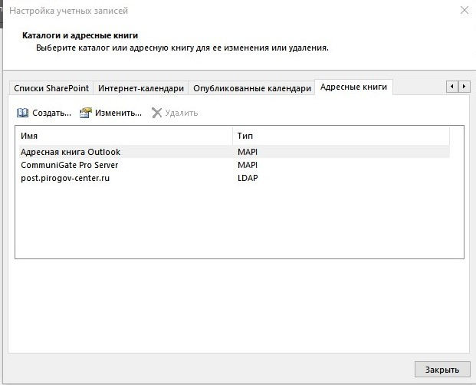

Выбираем пункт Служба каталогов Интернета (LDAP)

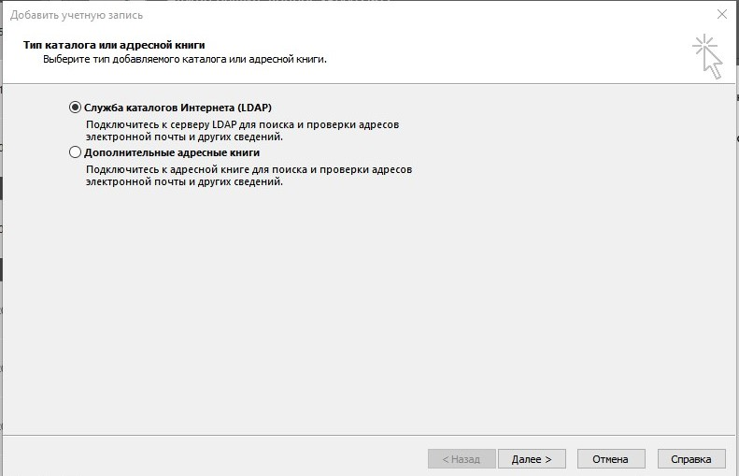

далее вводим имя сервера, активируете галочку в пункте Вход в систему и нажимаем Другие настройки

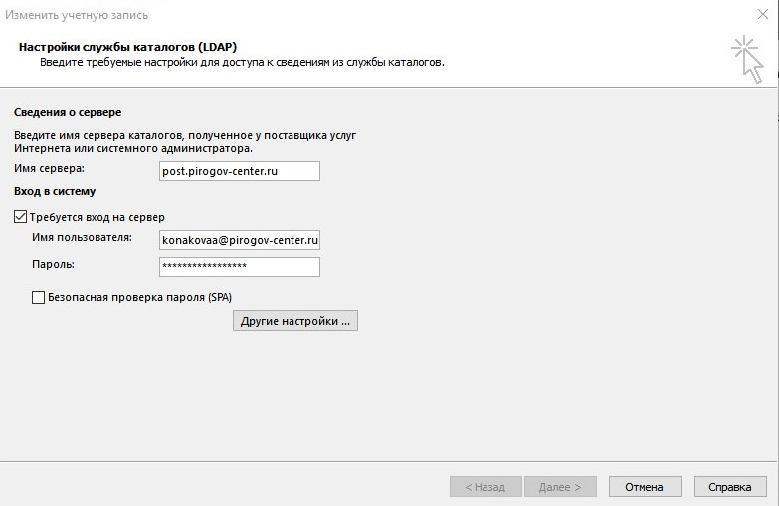

В след пункте Имя, указываем имя как у нас будет отображаться адресная книга в списке, а также порт и галочка SSL

.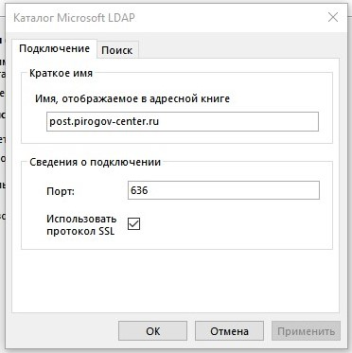

Обходной путь

Файлы

*Опубликовал: Сычева Валерия Александровна*

*Дата публикации: 05.12.2022 15:16*

*Раздел базы знаний: Статьи технической поддержки*

*Тип статьи: Помощь в работе*